PROPUESTA TÉCNICA
Integración Industrial PLC ↔ Consuman

Plataforma de Captura y Procesamiento de Eventos Productivos

Revisión 1.0

Fecha 11-05-2026
Contenido
1. Introducción: 3
2. Objetivo del Proyecto 3
3. Principios de Diseño 3
4. Contexto Técnico Relevado con Consuman 4
4.1 Estado actual de APIs 4
4.2 Seguridad y autenticación 4
4.3 Límites API 4
4.4 Modelo operativo de Consuman 4
5. Arquitectura Propuesta 5
5.1 Infraestructura de despliegue 5
6. Flujo de Datos 6
6.1 Captura de señales desde PLC 6
6.2 Lectura y normalización 6
6.3 Base de datos - Persistencia e historización 6
6.4 Monitoreo técnico 7
6.5 Procesamiento de eventos 7
6.6 Sincronización con Consuman 7
7. Función de Cada Componente 8
8. Tecnologías Propuestas 8
8.1 Backend 8
8.2 Comunicación Industrial 8
8.3 Persistencia 8
8.4 Infraestructura 8
8.5 Observabilidad 8
9. Mitigación de Riesgos 9
10. Beneficios Esperados 9
10.1 Operativos 9
10.2 Técnicos 9
10.3 Estratégicos 9
11. Escalabilidad Futura 9
Evolución prevista 9
11.1 Etapa inicial 10
11.2 Etapa intermedia 10
11.3 Etapa enterprise futura 10
12. Conclusión 10

1. Introducción:
El presente documento tiene como objetivo describir la propuesta técnica para implementar un sistema de integración industrial entre PLCs de planta y la plataforma Consuman, permitiendo automatizar la captura de señales industriales, el procesamiento de eventos operativos y la generación de novedades de productividad.
La iniciativa surge inicialmente para una planta de silos de la UAA, con proyección futura de escalar la solución hacia múltiples sedes adicionales, contemplando distintos fabricantes de PLCs, entre ellos Schneider Electric y Siemens.
La propuesta busca construir una arquitectura moderna, desacoplada y resiliente, orientada a garantizar:
- Continuidad operacional
- Trazabilidad histórica
- Tolerancia a fallos
- Escalabilidad multi-planta
- Observabilidad y monitoreo
- Acoplamiento con sistemas externos
- Mantenibilidad a largo plazo

2. Objetivo del Proyecto
El objetivo principal es automatizar la generación de novedades de productividad desde PLCs industriales hacia el SaaS Consuman. Actualmente, gran parte de esta información se obtiene mediante carga manual o procesos no automatizados, por lo cual la solución propuesta permitirá:
- detectar automáticamente estados de equipos
- identificar arranques y paradas
- calcular tiempos de detención
- generar eventos productivos
- persistir históricos industriales
- integrar automáticamente la información con Consuman
- visualizar KPIs y dashboards operativos

3. Principios de Diseño

Principio | Descripción | Beneficios
Desacople de componentes | Separación entre captura industrial, persistencia, procesamiento y sincronización API. | Escalabilidad, mantenibilidad y evolución independiente.
Persistencia local | Toda señal se almacena antes de sincronizar con sistemas externos. | Resiliencia, tolerancia a fallos y recuperación ante errores.
Procesamiento asíncrono | El procesamiento no depende del PLC ni de la disponibilidad de internet. | Continuidad operacional y reprocesamiento posterior.
Escalabilidad multi-planta | Soporte para múltiples plantas, PLCs y fabricantes. | Crecimiento progresivo y reutilización.
Observabilidad | Monitoreo técnico mediante métricas y dashboards. | Validación operacional y debugging.
Configuración dinámica de PLCs y tags | PLCs y tags definidos por configuración y no hardcodeados. | Flexibilidad y adaptación futura.

4. Contexto Técnico Relevado con Consuman
Durante la reunión técnica mantenida con el equipo de Consuman se validaron distintos aspectos técnicos relevantes para el diseño de la arquitectura.

Estado actual de APIs
Actualmente UAA no posee contratado el paquete de APIs de Consuman, por lo que aún no se encuentran habilitadas las credenciales, endpoints definitivos ni tampoco el entorno sandbox/testing, los cuales son necesarios para visualizar los datos automatizados en Consuman.
El proveedor confirmó que:
- El entorno de testing se habilita junto con la contratación del paquete API
- Se entregará documentación
- Existirán ejemplos de integración

4.2 Seguridad y autenticación
- Autenticación mediante Bearer Token
- Expiración aproximada cada 30 minutos
- No requieren whitelist de IPs.
Esto implica que la plataforma deberá implementar:
- Renovación automática de tokens
- Manejo de expiración
- Cache de autenticación
- Reintentos autenticados

Límites API
Consuman informó un límite aproximado de 300 envíos por minuto (UAA hacia Consuman).
Esto condiciona directamente el diseño del sistema y refuerza la necesidad de:
- colas internas
- procesamiento desacoplado
- reintento controlado
- persistencia local

4.4 Modelo operativo de Consuman
El punto técnico más importante relevado fue que Consuman NO trabaja con estados vivos del PLC, sino que trabaja sobre:
- novedades de productividad históricas
- eventos ya procesados
- tiempos ya calculados
Por lo tanto, toda la inteligencia industrial deberá desarrollarse del lado de la plataforma propuesta (UAA).

Es decir, el backend propio deberá:
- leer PLCs
- interpretar señales industriales
- detectar cambios de estado
- calcular tiempos
- detectar paradas
- generar eventos
- persistir históricos
- sincronizar novedades finales
Consuman recibirá únicamente:
- eventos ya calculados
- novedades de productividad procesadas

5. Arquitectura Propuesta

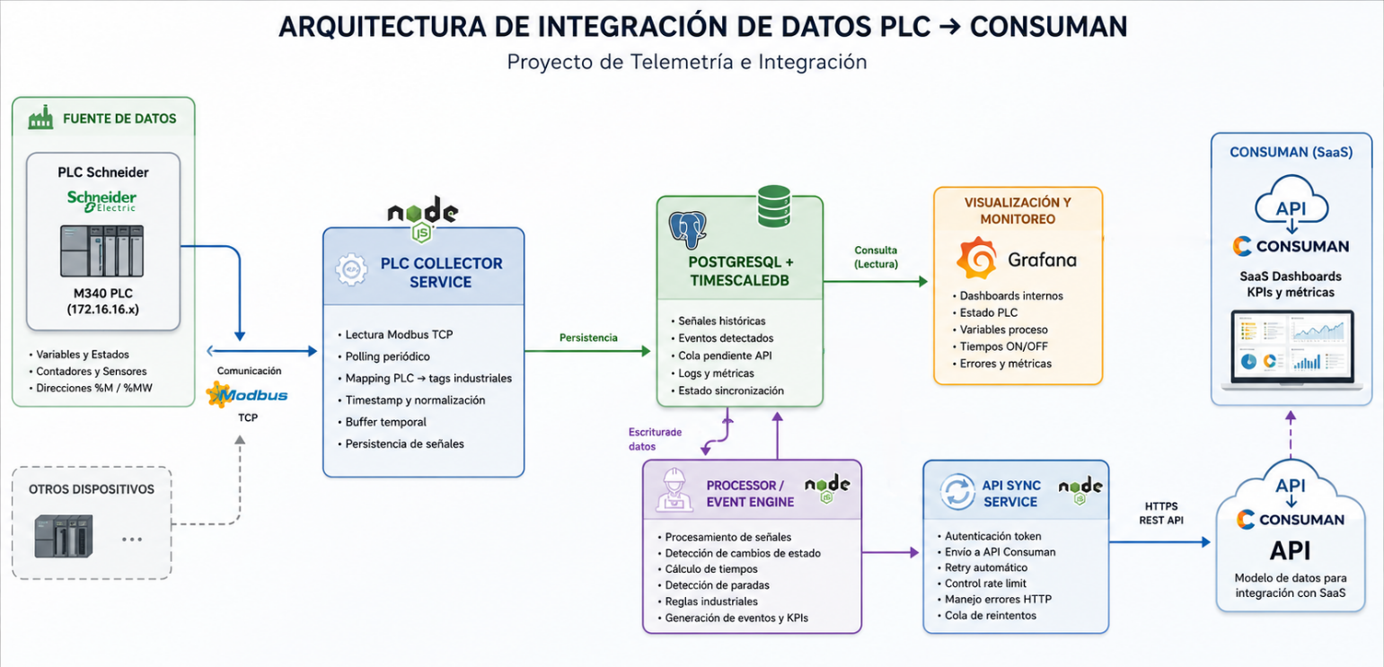

5.1 Infraestructura y despliegue
La plataforma propuesta se desplegará sobre un servidor dedicado dentro de la red de la planta de silos, preferentemente en la misma red donde se encuentre el PLC industrial.
La solución funciona de manera autónoma y desacoplada de la infraestructura corporativa existente.
Características principales:
- No requiere integración con bases de datos de UAA
- No modifica sistemas corporativos existentes
- No depende de infraestructura de Consuman para operar localmente
- Mantiene persistencia y procesamiento propio
- Puede operar incluso ante caídas temporales de internet

6. Flujo de Datos

6.1 Captura de señales desde PLC
El proceso comienza en el PLC Schneider M340.
El PLC expone señales industriales mediante:
- Modbus TCP
- direcciones %M, %MW, %IW, etc.
Ejemplos:
- motor encendido/apagado
- contador de piezas
- sensores
- alarmas
El PLC NO genera:
- KPIs
- productividad
- eventos de negocio
- tiempos de parada
Solo expone señales de automatización industrial.

6.2 Lectura y normalización
El PLC Collector Service:
- se conecta vía Modbus TCP
- realiza polling periódico (consulta de datos)
- obtiene valores actuales
- agrega timestamps
- convierte direcciones PLC en tags industriales (identifica los activos en planta)
- normaliza señales
- persiste señales históricas
Ejemplo:
{
"tag": "motor_principal_estado",
"value": true,
"timestamp": "2026-05-10T22:00:00Z"
}

6.3 Base de datos - Persistencia e historización
Las señales industrializadas se almacenan en la base de datos PostgreSQL + TimescaleDB, que funciona como:
- histórico industrial
- buffer desacoplado
- auditoría
- cola pendiente
- respaldo ante fallas
Esto permite:
- no perder información
- reprocesar eventos
- recalcular KPIs
- realizar debugging
- mantener continuidad operacional

6.4 Monitoreo técnico
Grafana consume información directamente desde la base de datos.
Permite visualizar:
- estados PLC
- variables industriales
- tiempos ON/OFF
- métricas backend
- errores Modbus
- sincronización API
Esto brinda monitoreo técnico y validación operacional.

6.5 Procesamiento de eventos
El Processor / Event Engine constituye el núcleo lógico de la plataforma.
Responsabilidades:
- detectar cambios de estado
- calcular tiempos
- detectar paradas
- generar KPIs
- aplicar reglas industriales
- generar novedades productivas
Ejemplo:
22:00 → Motor ON
22:02 → Motor OFF
22:05 → Motor ON
Resultado:
Parada detectada = 3 minutos

6.6 Sincronización con Consuman
El API Sync Service:
- autentica solicitudes
- renueva tokens
- controla reintentos
- maneja errores HTTP
- controla rate limiting
- administra cola de reintentos
Si internet o Consuman fallan, los eventos permanecen almacenados localmente y son reenviados automáticamente posteriormente.

7. Función de Cada Componente

Componente | Función principal | Responsabilidades
Schneider M340 PLC | Origen de señales industriales | Automatización de planta, sensores, estados, contadores y señales productivas.
PLC Collector Service | Adquisición industrial | Conexión Modbus TCP, polling periódico, normalización de señales, mapping dinámico, timestamp y persistencia histórica.
PostgreSQL + TimescaleDB | Persistencia central | Historización industrial, auditoría, buffer offline, almacenamiento de eventos, colas pendientes y métricas.
Processor / Event Engine | Motor lógico industrial | Detección de cambios de estado, cálculo de tiempos, reglas de negocio, generación de eventos y KPIs productivos.
API Sync Service | Integración con Consuman | Autenticación, retries automáticos, control de rendimiento, manejo de rate limiting y sincronización confiable.
Grafana | Observabilidad y monitoreo | Dashboards técnicos, monitoreo backend, validación operacional y debugging.
API Consuman / SaaS | Gestión productiva externa | Recepción de novedades productivas, almacenamiento histórico, dashboards, KPIs y auditoría operacional.

8. Tecnologías Propuestas

8.1 Backend
- Node.js
- TypeScript
- NestJS

8.2 Comunicación Industrial
- Modbus TCP
- OPC-UA (futuro)

8.3 Persistencia
- PostgreSQL
- TimescaleDB

Infraestructura
- Contenedores de Docker
- Servidor dedicado dentro de la red de planta

8.5 Observabilidad
- Grafana

9. Mitigación de Riesgos

Riesgo | Estrategia de mitigación
Caída de internet | Persistencia local y reintentos automáticos
Caída API Consuman | Cola desacoplada y retries exponenciales
Expiración token | Renovación automática y cache
Pérdida de datos | Historización y persistencia previa
Duplicación de eventos | Idempotencia e identificadores únicos
Reconexión PLC | Reconnect automático y health checks
Escalabilidad futura | Arquitectura modular y desacoplada
Impacto sobre sistemas existentes | Plataforma desacoplada e independiente de infraestructura corporativa

10. Beneficios Esperados

10.1 Operativos
- eliminación de carga manual
- menor error humano
- mayor trazabilidad
- automatización operativa
- KPIs automáticos

10.2 Técnicos
- resiliencia
- tolerancia a fallos
- observabilidad
- historización
- arquitectura mantenible

10.3 Estratégicos
- reutilización multi-planta
- soporte múltiples PLCs
- base para IIoT corporativo
- evolución futura hacia arquitectura distribuida

11. Escalabilidad Futura
La arquitectura fue diseñada desde el inicio para soportar crecimiento progresivo.
Escenario futuro estimado:
- múltiples plantas
- múltiples PLCs por planta
- distintos fabricantes
- centralización corporativa
- mayor volumen de eventos

Evolución prevista

11.1 Etapa inicial
PLC → Collector → DB → Processor → Consuman

11.2 Etapa intermedia
Plantas
↓
Edge Gateway Industrial
↓
MQTT
↓
Procesamiento central

11.3 Etapa enterprise futura
Plantas
↓
Edge Nodes
↓
MQTT
↓
Kafka
↓
Workers distribuidos
↓
TimescaleDB
↓
Consuman / BI / Analytics
La arquitectura actual deja preparado el desacople necesario para incorporar procesamiento distribuido futuro sin rediseñar completamente la solución.

12. Conclusión
La solución propuesta busca construir una plataforma industrial robusta, desacoplada y escalable para la integración entre PLCs de planta y Consuman. La arquitectura fue diseñada contemplando:
- resiliencia operacional y tolerancia a fallos
- persistencia local e historización industrial
- observabilidad y monitoreo
- crecimiento multi-planta
- mantenibilidad y evolución futura
Uno de los aspectos más importantes validados durante el relevamiento técnico con Consuman fue que toda la inteligencia industrial deberá implementarse del lado de UAA / EVOLUTION IOT, mientras que Consuman actuará como plataforma de gestión, visualización y explotación productiva.
La plataforma propuesta funcionará de manera independiente de las bases de datos y sistemas corporativos actuales de UAA, requiriendo únicamente un servidor dentro de la red industrial donde se encuentren los PLCs, permitiendo operar de forma autónoma mediante persistencia, procesamiento y monitoreo propios.
La utilización de contenedores Docker permitirá simplificar el despliegue, aislar componentes y facilitar futuras tareas de mantenimiento, escalabilidad y recuperación ante fallos.
La propuesta permite comenzar con una implementación controlada en una primera planta, minimizando riesgos de integración y dejando preparada la evolución futura hacia una arquitectura industrial enterprise multi-sede y multi-plataforma.

